Муниципальное автономное общеобразовательное учреждение
«Средняя общеобразовательная школа №31»

ТВОРЧЕСКИЙ ПРОЕКТ
«Бизиборд»

Выполнил: ученик 8 «Г» класса
Любавичев Ярослав
Учитель технологии: Е.А. Толстова

Череповец
2021
Содержание

- Поисковый этап 3
Цель и задачи проекта 3
Выбор и обоснование проблемы 3
Историческая справка 4
- Конструкторский этап 6
Выбор варианта доски бизиборд 6
Правила техники безопасности ручными инструментами 8
- Технологический этап 10
Технологическая карта 10
Экономическое обоснование 10
Экологическое обоснование 11
- Заключительный этап 11
Реклама 12
Заключение

- ПОИСКОВЫЙ ЭТАП.
Цели и задачи проекта.
Цель: усовершенствовать и изготовить развивающую доску «Бизиборд» своими руками.
Задачи:
- Изучить литературу и имеющуюся информацию по данной теме;
- Составить план работы по созданию развивающей доски «Бизиборд»;
- Выполнить изделие в соответствии с составленным планом;
- Определить себестоимость изделия и сравнить со стоимостью аналогов, продающихся в магазинах;
- Выступить на школьной конференции.
Гипотеза: Я смогу самостоятельно изготовить развивающую доску «Бизиборд», не уступающую по своим свойствам аналогам, стоимостью в два раза дешевле.
Этапы проекта:
- Поисковый. На данном этапе анализируется и исследуется вся информация, имеющаяся по данной теме;
- Планирование. На данном этапе составляется план изготовления изделия, определяются необходимые материалы и инструменты, составляется примерный макет изделия;
- Конструирование. Изделие выполняется в соответствии с макетом;
- Исследовательский. Определяется себестоимость выполненного изделия и сравнивается с предлагаемыми в розничной торговле аналогами;
- Выступление на конференции.

Выбор и обоснование проблемы
Нарастание экологических проблем, стремительный прогресс, многократный рост количества развлекательного контента для детей – все эти факторы существенно влияют на развитие детей, и не в лучшую сторону.
Современный ребенок уже не так активно занимается познанием мира, как его ровесники еще четыре десятка лет назад. Если раньше малыш хватал в руки все, что попадется, исследовал мир всеми возможными способами, то сейчас уже с года дети все чаще заняты планшетами, мультиками – всем, что так нравится и намертво приковывает их внимание.
Логопеды бьют тревогу – число ребятишек с речевыми патологиями растет в геометрической прогрессии. Чтобы нивелировать влияние негативных факторов, постоянно разрабатываются новые дидактические игры, применяются и давние методики. Одна из них – методика Монтессори, ставшая сегодня актуальной как никогда - бизиборд (busy board) – развивающая доска (стенд, модуль) со всевозможными кнопками, выключателями, щеколдами, крючками и прочими маленькими «опасностями», которые ребенку трогать обычно запрещено.
В настоящее время существует большое разнообразие игровых методик по этому направлению работы с детьми раннего возраста.
Родительский надзор за малолетними детьми утомляет обе стороны. Ребёнок пытается познавать мир, а его оберегают, запрещают или отвлекают от интересной розетки и шкафчика с лекарствами. У мамы же наоборот всё валится из рук, как только она видит что-то связанное с риском травмы или повреждения в поле зрения своего сына или дочки. Каждого взрослого посещают мысли о том, с какого возраста следует знакомить своего малыша с опасными предметами. С одной стороны, не будешь же всю жизнь ходить за ребёнком след в след, а с другой стороны, риск оказаться на больничной койке у малолетнего сорванца очень велик. И как раз для этого и нужна такая вещь, как бизиборд.
Для ребенка нет большей радости, чем играть предметами, которые взрослые запрещают ему трогать ради безопасности. Но с бизибордом сказать «можно» вместо бесконечных «нельзя» - это просто. Кроме того, такая игрушка развивает мелкую моторику, сенсорное восприятие, логику и воображение малыша.

История возникновения бизиборда
Посмотрим на мир развивающей игрушки 110-летней давности. Да, именно в 1907 году была впервые изготовлена первая занимательная доска (скорее даже прототип доски) самой Марией Монтессори, и эта доска теперь имеет множество вариантов и привычное для многих из нас название «бизиборд». Для чего, с какой целью всё-таки она была придумана, что лежало в основе? Эти вопросы волнуют многих родителей, которые обеспокоены качественным развитием своих детей. Известная врач и педагог Мария Монтессори, считавшая самым главным в развитии ребёнка свободу выбора, была основоположником авторской одноимённой педагогической методики для обучения детей с особенностями в развитии, где взрослый должен помочь ребёнку стать самим собой. Она предложила своё видение проблемы обучения детей с особенностями в развитии. Ею же было доказано на практике, что стимулируя ребёнка извне, взрослый может развивать его мозг. Эта теория отлично работает с детьми, имеющими некоторые отличия от нормально развивающихся сверстников. Но с течением времени эта методика стал интересна педагогам, работающим с обычными детьми и получила мировую известность. Ещё в конце позапрошлого века (1870-1952) Мария Монтессори предложила перенести всевозможные подручные бытовые приспособления на доску. При помощи такого вот тренажёра дети определяют способ работы с каждой мелкой деталью, а родители при этом могут не опасаться за жизнь своих чад. Двигая дверные цепочки, бусины, кольца от карниза или замки-молнии ребёнок развивает мелкую моторику рук и изучает заинтересовавшие его предметы. Нейронные сигналы от пальцев рук передаются в мозг, что благоприятно влияет на интеллектуальное, речевое, сенсорное и физическое развитие крохи.
Подобные стенды присутствовали во всех классах, где проходили занятия по известной методике. Сегодня эту идею на вооружение взяли и производители развивающих детских игрушек, и промышленное производство бизибордов неплохо налажено.
так, что же такое «бизиборд»? – это деревянная доска, к которой прикрепляют массу всевозможных предметов, преимущественно с примитивной механикой для тренировки мелкой моторики и наглядно образного мышления. Стандартного набора деталей для бизиборда не существует и существовать не может, поскольку всё зависит от производителя и от пожеланий родителей, но всё-таки основными элементами служат: предметы швейной фурнитуры; всевозможные запирающие устройства; электроустановочные устройства; счётный материал; детали конструкций приводных цепей; бытовые и измерительные приборы и прочее. Безусловно, одной доской не ограничилось человечество, и как виды были придуманы его варианты. Это бизикуб – та же доска, но не одна – это объёмная игрушка, в виде кубика. И мягкий бизиборд, представляющий собой мягкое полотно (ткань, трикотаж, фетр), на котором расположены в виде аппликаций различные предметы и разнообразная швейная фурнитура. Сегодня на рынке очень много предложений бизибордов и бизикубов. Их многообразие ограничивается лишь фантазией покупателя. Впрочем, фантазия может позволить изготовить такую «развивашку» самостоятельно в домашних условиях.

- Конструкторский этап
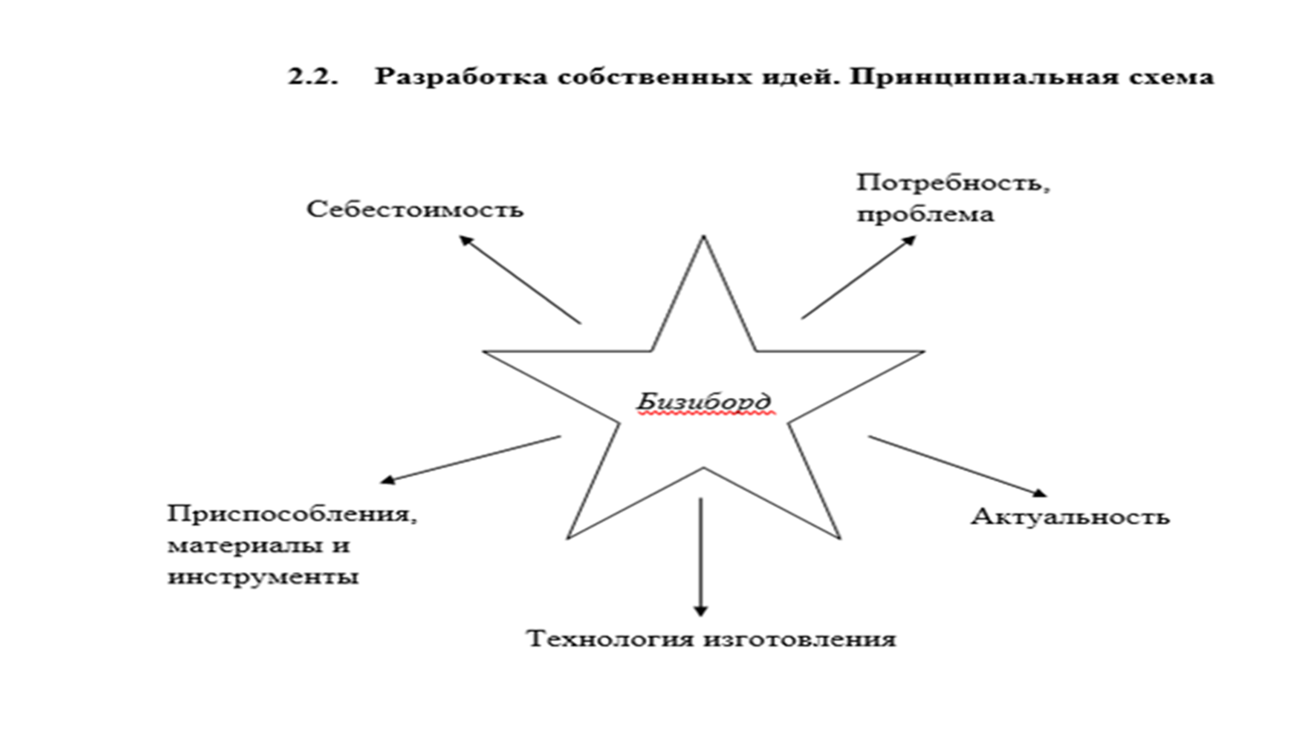
Что нужно для изготовления бизиборда
Легко представить, что такое бизиборд. Основу развивающей игрушки составляет доска или небольшой квадратный или прямоугольный стенд. Интересны модели, выполненные в виде домиков или кубов. Для изготовления подойдет любой плотный материал, толщина которого превышает 0,5 см: дерево, ДВП или ДСП, пластик, фанера. На поверхности не должно быть выступающих частей, чтобы ребенок не поранился. Перечень элементов для создания бизиборда огромен. Требования к предметам: они должны вызывать интерес у ребенка, помогать ему осваивать окружающий мир в безопасном формате, развивать логику, тренировать моторику рук. Еще одна функция развивающей доски — научить правильно пользоваться бытовыми предметами. Главным критерием подбора всех элементов является полная безопасность. Желательно выбирать достаточно крупные и прочные детали. Все предметы тщательно закрепляются на поверхности, выступающие части убираются. Индивидуальность проекту придадут тематические рисунки, а буквы, цифры и надписи дополнят содержание, послужат еще одной обучающей функцией.

Выбор варианта доски бизиборд

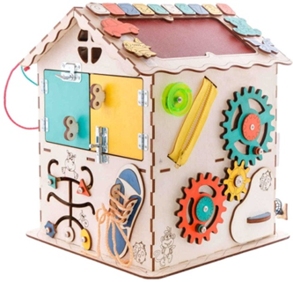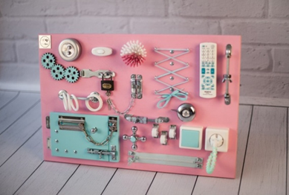

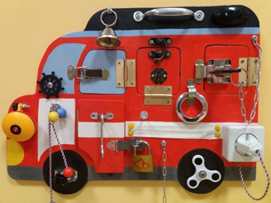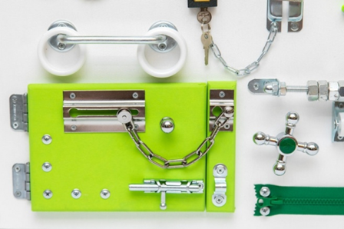
Все представленные варианты красочные, интересные, но я решил сделать свой вариант бизиборда.

Техника безопасности при работе с шуруповертом.
Не используйте электроинструмент во влажной среде, вблизи воспламеняющихся жидкостей или газов, а также при недостаточном освещении. Избегайте перепадов температур, приводящих к возникновению конденсата.
Избегайте воздействия на изделие прямых солнечных лучей большой интенсивности.
Берегите себя от удара электрическим током. Во время работы избегайте прикосновения с заземленными предметами, например трубопроводы, радиаторы отопления, газовые плиты, заземленные бытовые приборы и т.д.
Берите инструмент только за изолированные места корпуса. Контакт с повреждёнными электропроводящими кабелями приводит к возникновению напряжения в металлических частях корпуса и может стать причиной удара током.
Берегите кабель от воздействия тепла и масла, от прикосновения к острым и режущим предметам. Не переносите электроинструмент за кабель, не перегибайте его. Не извлекайте за кабель штепсельную вилку из сетевой розетки.
Избегайте случайного включения инструмента. Не переносите его подключенным к электрической сети, прикасаясь пальцем к выключателю. Не оставляйте электроинструмент, подключенный к электрической сети, без присмотра.
Никогда не ходите с работающим инструментом. Всегда выключайте машину при переходе на другое место.
Вынимайте штепсельную вилку из сетевой розетки после окончания работы, при замене рабочей части инструмента.
Принимайте устойчивое положения тела и всегда сохраняйте равновесие. Будьте внимательны.
Храните электроинструмент в надежном, сухом и недоступном для детей месте.

- Технологический этап.

Технологическая карта изделия
№  n/n | Наименование операции | Инструменты  приспособления
1. | Выбрать основание –лист фанеры толщиной не меньше 10 мм | Карандаш, линейка, верстак, фанера
2. | Выпилить прямоугольник | Ножовка, верстак
3. | Зачистить край наждачной бумагой | Верстак, наждачная бумага.
4. | Обтянуть фанеру тканью | Ткань, гвоздики, молоток, фанера, верстак
5. | Расположить на выпилинной и подготовленной плоскости все элементы и детали без закрепления. | Вилка для розетки, замочки, пуговицы, петли, розетки, бусины и тд
6. | Надежно закрепить детали на бизиборд | отвертка, саморезы, верстак
7. | С обратной стороны изделие закрыть листом картона | Картон, клей, верстак.

Экономическое обоснование
Для того, чтобы подсчитать затраты на выполнение своего изделия, необходимо знать стоимость всех купленных материалов, стоимость труда (нормативная оплата труда столяра 3-го разряда 200 руб./час), время работы, а также стоимость электроэнергии. Работу я сделал сам, поэтому затраты на труд не буду считать.

Стоимость изделия = Стоимости материалов
Для изготовления изделия я использовал:
№ | Наименование | Цена
1. | Фанера 300х400 | 115
2. | Ткань 500х400 | 87
 | Вилка для розетки | 34
 | Розетка | 112
 | Выключатель | 90
 | Петли 4 шт | 120
 | Цепочки для дверей | 264
 | Замок с ключами | 53
 | Крюк накидной | 45
 | Задвижка | 43
 | Бусы 8 шт | 40
 | Пуговицы 4 шт | 28
 | Молния тканевая 20 см | 151
 | Подтяжка тканево -пластмассовая | 134
 | Солнышко тканевое на липучке | 50
 | Закрывашка пластмассовая от салфеток | имелась дома
 | Итого: | 1366 рублей

Вывод: Стоимость моей доски Бизиборд 1366 рублей.
Экологическое обоснование
В основном в моем изделии используется древесина, ткань, металлические детали. Древесина является возобновляемым природным ресурсом. Изготовление данного изделия не повлечет никаких изменений в окружающей среде, нарушений в жизнедеятельности организма человека, растительного и животного мира, т.к. при изготовлении были использованы экологически чистые материалы, которые были приобретены в магазине, имеющим лицензию на торговлю данным видом товара.
Таким образом, с экологической точки зрения мое изделие вреда не несет.

4. Заключительный этап
Реклама. Приобретая товар у нас, вы можете не переживать о том, что Ваш товар безвкусен или неоригинален. Изделия изготовлены из экологических чистых материалов. Они безопасны. Доска неповторима и красива., яркая и интересная!

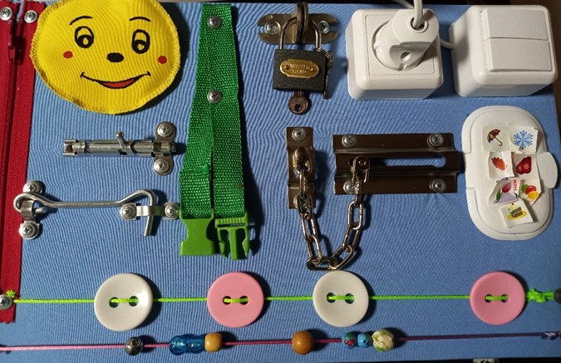

Гипотеза подтвердилась - стоимость изделия, выполненного самостоятельно, почти в два раза дешевле готового аналога.
Плюсом самостоятельного изготовления является то, что свой бизиборд можно дополнять.
Цель и задачи, поставленные в работе, достигнуты. Материал доступен, технология работы посильна. Навыки, полученные при выполнении проекта, пригодятся мне и в будущем. Я оцениваю свое изделие на отлично. Изделие хорошо впишется в интерьер детской комнаты и будет прекрасным подарком для маленькой сестренки.

